Sellye Város Önkormányzata

Sellyei Kistérségi Foglalkoztatási Paktum
Ormánságfejlesztő Társulás Egyesület

7960 Sellye, Batthyány u. 14.
Tel/Fax: 73/580-025, E-mail: sellyepaktum@freemail.hu

Felelős kiadó:
Sellyei Kistérségi Foglalkoztatási
Paktum Iroda

Szerkeszti:
Berta Rita
Papp Zsolt

Fotók:

A lap az EU és a Magyar Állam támogatásával valósult meg
 | 



Sellye Város Önkormányzata
7960 Sellye, Dózsa Gy. u. 1.

A Sellyei Foglalkoztatási Paktum ingyenes kiadványa

IV. évfolyam 6. Szám 2009. június
TARTALOM
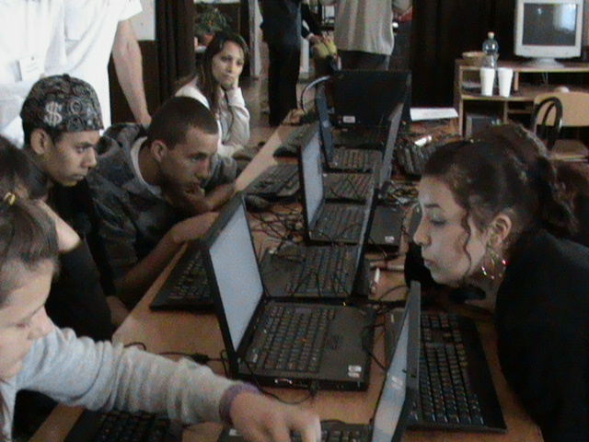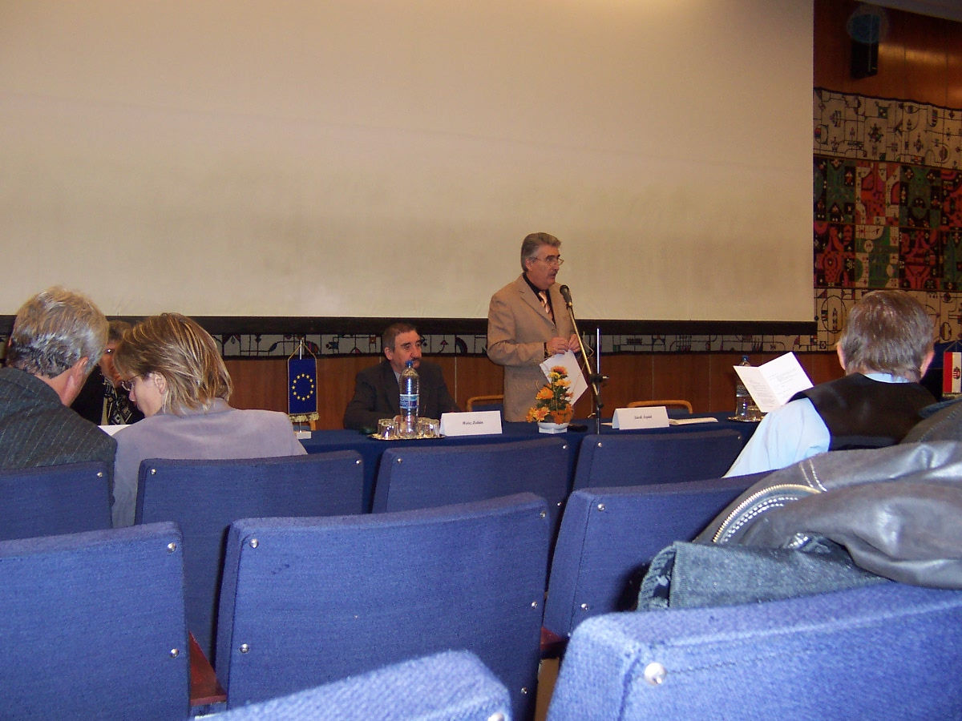

Híreink

Állásajánlatok

Pályázati felhívások

Képzési lehetőségek

További hírek

1 Hírek

START PLUSZ KÁRTYA

Kedvezményezettek köre:
Az a személy, aki a gyermekgondozási segély (gyes), a gyermekgondozási díj (gyed), a gyermeknevelési támogatás (gyet), valamint ápolási díj folyósításnak megszűnését követő egy éven belül (365 nap) kíván foglalkoztatásra irányuló jogviszonyt létesíteni, vagy aki a gyermek egy éves korának betöltését követően, a gyermek után igénybe vett gyes folyósítása mellett kíván munkát vállalni, feltéve, hogy foglalkoztatásra irányuló jogviszonyban nem áll.
Tartósan álláskereső, az a személy, akit az állami foglalkoztatási szerv a START-PLUSZ kártya igénylésének időpontját megelőző 16 hónapon belül legalább 12 hónapig, pályakezdő álláskereső esetében 8 hónapon belül legalább 6 hónapig álláskeresőként nyilvántartott.
A munkaadót megillető járulékkedvezmények:
A munkaadót az érvényes START PLUSZ kártyával rendelkező személy foglalkoztatása után megillető kedvezmények:
a) tételes egészségügyi hozzájárulás alóli mentesség,
b) a 3 % munkaadói járulék és 29 % tb járulék együttes összege helyett a foglalkoztatás első évében a bruttó munkabér 15%-ának, második évében 25 %-ának megfelelő fizetési kötelezettség.
A munkaadó a kedvezményt legfeljebb a kötelező minimálbér kétszeresének megfelelő járulékalap erejéig érvényesítheti. Ha a munkavállaló munkabére a kötelező legkisebb munkabér kétszeresét meghaladja, az azt meghaladó összeg tekintetében az általános járulékfizetési szabályokat kell alkalmazni. A munkaadó a kedvezményre abban az esetben jogosult, ha a foglalkoztatás időtartama a 30 napot meghaladja és a munkaidő legalább a napi 4 órát eléri.
Ha a START PLUSZ kártya érvényességének időtartama 2 évnél rövidebb, az érvényességi időtartam első 12 hónapjára a kedvezőbb járulékfizetési lehetőséget kell alkalmazni.
A kedvezmény a munkaadót abban az esetben illeti meg, ha a kedvezmény igénybevételére jogosító személy a munkába lépést megelőző napon rendelkezik START PLUSZ kártyával, vagy azt helyettesítő igazolással.
A munkáltató a kedvezménnyel érintett foglalkoztatás időtartama alatt köteles a START PLUSZ kártyát megőrizni, és a jogviszony megszűnésekor a kártya tulajdonosa részére átadni.

Forrás: www.afsz.hu
10 Hírek

Az Ormánságfejlesztő Társulás Egyesület ingyenes tanácsadást nyújt, illetve vállalja pályázatok megírását.

Érdeklődni a 73/580-025-ös vagy a 20/559-2279-es telefonszámokon, illetve személyesen a Sellye, Batthyány u. 14. sz. alatt (Művelődési Ház), vagy az oft@dravanet.hu e-mail címen.

9 Pályázati felhívás
Támogatás megnevezése: | DDOP-2009-3.1.1. - Egyenlő esélyű hozzáférés a közszolgáltatásokhoz (Akadálymentesítés)
Beadás kezdete: | 2009.07.01.
Beadási határidő: | 2009.09.30.
Támogatás célja: | Jelen pályázat célja a fogyatékos személyek életminőségének javítása, esélyegyenlőségének növelése érdekében az önkormányzati felelősségi körbe tartozó közszolgáltatásokhoz való egyenlő esélyű hozzáférés biztosítása. A fogyatékos személyek jogairól és esélyegyenlőségük biztosításáról szóló törvény [1998. évi XXVI. tv.] értelmében a fogyatékos személyek számára biztosítani kell a közszolgáltatásokhoz való egyenlő esélyű hozzáférést. A konstrukció létjogosultságát indokolja, hogy az önkormányzatok, valamint az önkormányzati és nem önkormányzati fenntartású intézmények épületei jelentős részében még nem biztosítottak a közszolgáltatásokhoz való akadálymentes hozzáférés feltételei. Az intézkedés mindemellett nemcsak a fogyatékos személyek, hanem az időskorú, a beteg, a babakocsit használó emberek életkörülményeit is javítja, megkönnyítve mindennapjaikat, így a fejlesztések megvalósítása az egész társadalomra pozitív hatással lesz.
Támogatás mértéke (%): | 90
Támogatás minimum összege: | 5 000 000.- HUF
Támogatás maximum összege: | 30 000 000.- HUF
Kiíró szervezet: | Neve: Nemzeti Fejlesztési Ügynökség  Címe: 1077 Budapest, Wesselényi u. 20-22.  Tel.: (40) 638-638 (1) 474-9180  Fax.: (1) 474-9191  Honlap: www.nfu.hu  E-mail: nfu@nfu.gov.hu
2 Hírek

START EXTRA KÁRTYA

Kedvezményezettek köre:
Munkaerőpiacon halmozottan hátrányos helyzetben lévő tartósan álláskereső, ha
a) az 50. életévét betöltötte, vagy
b) életkorra való tekintett nélkül legfeljebb alapfokú iskolai végzettséggel rendelkezik.
A START-kártya, valamint START PLUSZ kártya tulajdonosa, ha a kártya érvényességi idején belül, START EXTRA kártyára válik jogosulttá.
A munkaadót megillető járulékkedvezmények:
A munkaadót az érvényes START EXTRA kártyával rendelkező személy foglalkoztatása esetén megillető kedvezmények:
a) tételes egészségügyi hozzájárulás alóli mentesség,
b) a foglalkoztatás első évében mentesül a 3 % munkaadói járulék és a 29 % tb járulék megfizetése alól. A foglalkoztatás második évében a munkaadói járulék és tb járulék együttes összege helyett, a bruttó munkabér 15 %-ának megfelelő járulékfizetési kötelezettség terheli.
A munkaadó a kedvezményt legfeljebb a kötelező minimálbér kétszeresének megfelelő járulékalap erejéig érvényesítheti. Ha a munkavállaló munkabére a kötelező legkisebb munkabér kétszeresét meghaladja, az azt meghaladó összeg tekintetében az általános járulékfizetési szabályokat kell alkalmazni.
A munkaadó a kedvezményre abban az esetben jogosult, ha a foglalkoztatás időtartama a 30 napot meghaladja és a munkaidő legalább a napi 4 órát eléri.
Ha a START EXTRA kártya érvényességének időtartama 2 évnél rövidebb, az érvényességi időtartam első 12 hónapjára a kedvezőbb járulékfizetési lehetőséget kell alkalmazni.
A kedvezmény a munkaadót abban az esetben illeti meg, ha a kedvezmény igénybevételére jogosító személy a munkába lépést megelőző napon rendelkezik START EXTRA kártyával, vagy azt helyettesítő igazolással.
A munkáltató a kedvezménnyel érintett foglalkoztatás időtartama alatt köteles a START EXTRA kártyát megőrizni, és a jogviszony megszűnésekor a kártya tulajdonosa részére átadni.

Forrás: www.afsz.hu

3 Pályázati felhívás

Telephelyfejlesztés (DDOP-2009-1.1.1./D)

A pályázatok benyújtása 2009. április 30-tól, 2009. június 30-ig lehetséges
A támogatás célja:
A pályázat célja a mikro, kis- és középvállalkozások (a továbbiakban KKV-k) működési helyszínéül szolgáló infrastruktúra fejlesztésével a vállalkozások üzleti környezetének, s ezáltal közvetve a régiók foglalkoztatási helyzetének a javítása.
Kedvezményezettek köre
A pályázati kiírásra kizárólag a 800/2008/EK rendelet (a Szerződés 87. és 88. cikke alkalmazásában a támogatások bizonyos fajtáinak a közös piaccal összeegyeztethetőnek nyilvánításáról) alapján mikro-, kis- és középvállalkozásnak minősülő alább felsorolt azon vállalkozások pályázhatnak, amelyek éves átlagos statisztikai állományi létszáma a pályázat benyújtását megelőző legutolsó lezárt, teljes üzleti évben (2008. év) minimum egy fő volt:
• Gazdasági társaságok (112, 113, 114, 211, 212)
• Szövetkezetek (121, 122, 124, 125, 129)
• SZJA hatálya alá tartozó egyéni vállalkozók (231, 232)
Konzorciális együttműködésben beadott pályázat nem támogatható. Az Általános Feltételek c. dokumentum konzorciumokra vonatkozó részei jelen kiírás tekintetében nem relevánsak.
Támogatható tevékenységek köre
Pályázat keretében kizárólag a C1.1 és a C1.2 pontokban felsorolt tevékenységekre lehet támogatást igényelni. A felsorolt tevékenységeken kívül egyéb tevékenység nem támogatható.
A pályázat keretében nem támogatható szinten tartó, és helyettesítő beruházás.
Önállóan támogatható tevékenységek
1. A termelő és szolgáltató tevékenységekhez kapcsolódó új épület építése, létesítése, a szükséges épületgépészeti beruházások végrehajtása.
2. A termelő és szolgáltató tevékenységekhez kapcsolódó meglévő épületek átalakítása, bővítése, a szükséges épületgépészeti beruházások végrehajtása.
3. Alapinfrastruktúra kiépítése, korszerűsítése, bővítése, a tulajdonában, bérleményében álló területen, önálló tevékenységként csak abban az esetben lehetséges, ha a fejlesztésre hatósági kötelezés miatt van szükség, s annak elmaradása a működési engedély megvonását vonná maga után.

8 Pályázati felhívás

Hazai roma mikrovállalkozások mikrohitellel megvalósított beruházásainak támogatása (KKC-2008-R-2)

A pályázat benyújtása 2009. február 16-tól 2009. november 13-ig lehetséges
A pályázati konstrukció célja: a hazai roma mikrovállalkozások piaci esélyeit javító fejlesztések és beruházások támogatása, az Új Magyarország Mikrohitel Program és az Országos Mikrohitel Program keretében felvett hitelekkel finanszírozott projektek megvalósításának segítése.
A program megvalósítása a Gazdasági és Közlekedési Minisztérium egyes fejezeti kezelésű előirányzataiból finanszírozott, állami támogatásnak minősülő felhasználások általános szabályairól szóló 6/2008. (III. 7) GKM rendelet 4. §-a (1) bekezdésének 1. pontja szerinti jogcímen, a Kis- és Középvállalkozói Célelőirányzat [a Magyar Köztársaság 2008. évi költségvetéséről szóló 2007. évi CLXIX. törvény 1. melléklet XV. fejezet 25. cím 3. alcím 3. jogcímcsoport] terhére történik.
Pályázhatnak a magyarországi székhelyű, a devizajogszabályok alapján belföldinek minősülő
- gazdasági társaságok (közkereseti társaság, betéti társaság, korlátolt felelősségű társaság, részvénytársaság, közös vállalat),
- szövetkezetek,
- egyéni vállalkozók,
amelyek az Új Magyarország Mikrohitel Program vagy az Országos Mikrohitel Program keretében nyújtott beruházási hitelhez hitelígérvénnyel rendelkeznek.
Az elnyerhető támogatás mértéke: a projekt elszámolható költségének legfeljebb 40%-a, illetve amennyiben a program a kedvezményezett térségek besorolásáról szóló 311/2007. (IX. 17.) Korm. rendelet 2. melléklete szerint komplex programmal segítendő 33 leghátrányosabb helyzetű kistérségben valósul meg, legfeljebb 50%-a.
A támogatás maximális összege mind a két esetben: 4 millió Ft.
Elérhetőségek:
kék telefonszám: 06-40-200-617; e-mail cím: info@magzrt.hu; személyesen: a MAG Zrt. www.magzrt.hu honlapon közölt regionális képviseleti irodákban

Forrás: www.tender.sff.hu

7 Hírek

Új Magyarország Mikrohitel

Általános feltételek:
az Új Magyarország Mikrohitel Program a régió mikrovállalkozóinak kíván az induláshoz, a vállalkozásuk fejlesztéséhez indokolt, szükséges, megalapozott és elégséges forrásokat nyújtani
Hiteligénylők köre:
- mikrovállalkozás, gazdasági társaság, szövetkezet, egyéni vállalkozó, valamint természetes személy, aki vállalkozást kíván indítani
- Éves nettó árbevétele legfeljebb 200 millió Ft, alkalmazottainak száma nem haladja meg a 9 főt
- A hiteligénylőnek beruházási hitel esetén a hitelintézettel szemben, a kérelem beadásának napját megelőző 1 hónapban – forgóeszköz hitel kivételével – nem állt fenn vállalkozói hiteltartozása
- A hiteligénylőnek forgóeszköz hitel esetén hitelintézettel szemben a kérelem beadásának napját megelőző 6 hónapban nem állt fenn vállalkozói hiteltartozása és maradéktalanul megfelel a vonatkozó törvények és jogszabályok feltételeinek
Támogatás jellege: kedvezményes kamatozású kölcsön
Támogatás kategóriája: a Mikrohitel Program – a vonatkozó EK rendeletek alapján, a kedvezményes kamatozás miatt – csekély összegű támogatásnak (de niminis) minősül

Dél-Dunántúli Régió közvetítő intézményei:
Baranya megye:
Baranya Megyei Vállalkozói Központ 7621 Pécs, Felsõmalom út 13. Telefon: 72-214050
K&H Bank 7300 Komló, Városház tér 1. Telefon: 72-582-080
K&H Bank 7700 Mohács, Szentháromság utca 1-3. Telefon: 69-511-230
K&H Bank 7621 Pécs, Irgalamsok utcája 2. Telefon: 72-520-380
K&H Bank 7626 Pécs, Búza tér 6/a. Telefon: 72-507-700
K&H Bank 7800 Siklós, Feszabadulás utca 42. Telefon: 72-579-860
K&H Bank 7900 Szigetvár, Széchenyi utca 4. Telefon: 73-514-150

4 Pályázati felhívás

Támogatás megnevezése: | GOP-2009-2.1.1/A - Mikro-, kis- és középvállalkozások technológia fejlesztése
Beadási határidő: | 2009.12.31.
Támogatás célja: | A mikro-, kis- és középvállalkozások jövedelemtermelő képességének növelése  technológiai fejlesztésen, korszerűsítésen keresztül.
Kedvezményezettek köre: | Jelen pályázati konstrukcióra pályázhatnak:  gazdasági társaságok,  szövetkezetek,  egyéni vállalkozók.
Támogatási feltételek/  A támogatható tevékenységek köre: | Technológiai fejlesztést eredményező beruházások, Információs technológia-fejlesztés, Domain név regisztráció és a hozzá tartozó webtárhely egyszeri díja (kötelező, ha még nincs honlapja), A domain név regisztrációhoz kapcsolódó honlapkészítés (kötelező, ha még nincs honlapja, és domain regisztrációra is pályázik), Minőség-, környezet- és egyéb irányítási, vezetési, hitelesítési rendszerek, szabványok bevezetése és tanúsíttatása,
Támogatás mértéke (%): | 70 A pályázati útmutató szerint
Támogatás minimum összege: | 1 000 000.- HUF
Támogatás maximum összege: | 50 000 000.- HUF

www.nfu.hu
5 Állásajánlatok

Munkavégzés helye | Munkakör
Somberek | szociális ápoló, gondozó Tel: (30) 5476453
Pécs | egyéb villamossági szerelők, műszerészek Email: viktoria.kustos@betec.hu
Pécs | elektroműszerész Email: viktoria.kustos@betec.hu
Pécsvárad | középiskolai tanár, oktató Tel: (72) 465-030 Email: titkarsag@bela2.sulinet.hu
Pécs | felszolgáló, vendéglátó-ipari eladó (pl. pincér, bárpincér)7622 Pécs, Zsolnay V. u. 8.; 06/72/222-262 11órától lehet telefonon érdeklődni
Pécs | területi képviselő Tel: (20) 241-5513 Email: eliasjanosocsi@gmail.com
Kővágószőlős | fűrészgépkezelő Tel: (30) 33-67-840
Pécs | portás Tel: (72) 539-022 Email: vevoszolgalat@schneiderautohaz.hu
Pécs | beszerzési munkatárs Tel: (72) 501-819
Siklós | lakatos Tel: (30) 226-6948
Pécs | jogász, jogtanácsos Tel: (30) 927-5949
Szigetvár | élelmiszer-ipari termékeket gyártók művezetője Tel: (20) 8031892
Szigetvár | cukrász Tel: 73/514-070
Komló | biztosítási ügyintéző Tel: (30) 9690012
Forrás: www.afsz.hu

- Állásajánlatok

Az állások a www.afsz.hu weboldalról származnak
Munkavégzés helye | Munkakör
Pécs | egyéb irodai jellegű foglalkozások7 621 Pécs, Apáca út 15. pecs@dologido.hu
Pécs | fémcsiszoló Tel: (69) 569-820 Email: markeszjanos@boly.hu
Pécs | egyéb takarítók és hasonló jellegű egyszerű foglalkozások Cserkúti Katalin 72-252-113, 20-5635866; munkaugy@laterum.hu ;
Pécs | húsfeldolgozó (hentes, mészáros), hal- és baromfi-feldolgozó Bocz Lászlóné 30/467-3094
Pécs | villanyszerelő Tel: (70) 296-9115
Szentlőrinci Kirendeltség | lakatos Tel: 73/371-333
Pécs | adminisztrátor Email: bmati@t-online.hu
Pécs | autókereskedő Tel: (30) 47-46-058
Mohács | egyéb segédmunkások (pl. alkalmi munkás) Tel: (20) 502-7440
Mohács | felszolgáló, vendéglátó-ipari eladó (pl. pincér, bárpincér) Tel: (30) 2808455
Kozármisleny | szakács Tel: (30) 99-75-476
Pécs | üzletkötő72/512-050; gv@gvimport.t-online.hu
Pécs | védőgázos hegesztő Tel: (72) 515-208

